# **Задание**

Срок выполнения - 1 неделя. с 02.06

Дано: В Системе X существует форма для создания и изменение данных по Клиенту. Форма уже содержит данные о:

* ФИО Клиента
* Дата рождения Клиента
* Адрес регистрации и проживания Клиента

После заполнения/изменения данных на форме по кнопки «Сохранить» происходит передача данных в Систему Y и сохранение их в базе данных Системы Y.

Задача: "Я как сотрудник, хочу иметь возможность заполнить и сохранить данные о документе, удостоверяющем личность Клиента для того, чтобы иметь полную информацию о Клиенте".

На форме данных по Клиенту необходимо добавить блок «Документ, удостоверяющий личность Клиента». Для постановки задачи разработчику необходимо:

1. Описать бизнес-процесс создания и изменения данных о документах, удостоверяющих личность Клиента (словами и/или диаграммой)

2. Нарисовать макет блока «Документ, удостоверяющий личность Клиента»

3. Описать поля и проверки перед сохранением данных блока «Документ, удостоверяющий личность Клиента»

4. Описать функциональные и нефункциональные требования по задаче добавление блока «Документ, удостоверяющий личность Клиента» на форму сохранения данных о Клиенте

5*. Описать структуру хранения данных блока в базе данных Системы Y

6*. Описать передачу данных по документам, удостоверяющим личность Клиента от Системы X в Систему Y (спецификацию полей, метод интеграции)

# **Введение**

Основной документ, который подтверждает личность гражданина России на территории РФ — это паспорт. Вторым по популярности является заграничный паспорт. Клиентов, приходящих с остальными видами документов, очень малое количество. Поэтому, в разделе документов необходимо добавить блоки для паспорта гражданина РФ и заграничного паспорта гражданина РФ. Но в случае необходимости, возможно добавление блоков и для других документов в последующих итерациях разработки.

# **1. Бизнес-процесс создания и изменения данных о документах, удостоверяющих личность Клиента**

На рисунке 1 отображена диаграмма бизнес-процесса «Добавление/изменение документа, удостоверяющего личность Клиента» в нотации BPMN - 2.0.

Процесс начинается с заполнения полей формы выбранного типа документа, при заполнении каждого поля система проводит валидацию данных, и в случае ошибок в полях ввода система сообщает пользователю об этом. Эти действия повторяются до тех пор, пока пользователь не введет корректные данные. Далее пользователь сохраняет форму, тем самым запускается процесс передачи и сохранения данных в системе Y с помощью системы Y. Пользователь ожидает уведомления о результате: успешно или ошибка. Ошибкой может быть, например попытка добавить данные документа, который уже существует в системе Y, или система Y не смогла добавить данные по причине ее отключения.

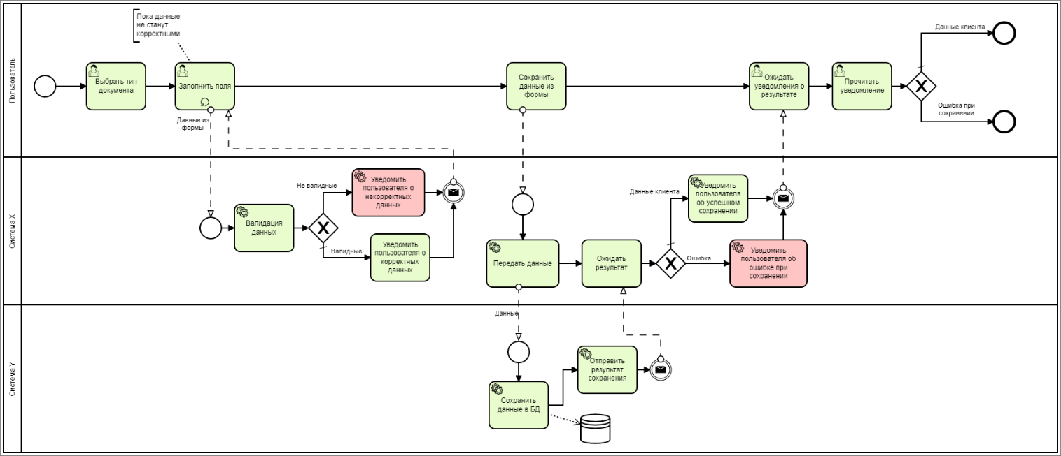

Рисунок 1

# **2. Макет раздела «Документ, удостоверяющий личность Клиента»**

В макете отображен сценарий варианта использования «Добавление/изменение документа, удостоверяющего личность Клиента», с помощью интерактивного прототипа, а также имеется страница с компонентами каждого из блоков.

<https://www.figma.com/file/FyiaTaXJwkeGn6V7qtJiE5/%D0%9C%D0%B0%D0%BA%D0%B5%D1%82%D1%8B-%D0%B4%D0%BB%D1%8F-%D1%82%D0%B5%D1%81%D1%82%D0%BE%D0%B2%D0%BE%D0%B3%D0%BE-%D0%B7%D0%B0%D0%B4%D0%B0%D0%BD%D0%B8%D1%8F-%D0%90%D0%BB%D1%8C%D1%84%D0%B0-%D0%B1%D0%B0%D0%BD%D0%BA(%D0%B1%D0%BB%D0%BE%D0%BA-%D1%81--%D0%B4%D0%BE%D0%BA%D1%83%D0%BC%D0%B5%D0%BD%D1%82%D0%BE%D0%BC-%D1%83%D0%B4%D0%BE%D1%81%D1%82%D0%BE%D0%B2%D0%B5%D1%80%D1%8F%D1%8E%D1%89%D0%B8%D0%BC-%D0%BB%D0%B8%D1%87%D0%BD%D0%BE%D1%81%D1%82%D1%8C)?node-id=0%3A1>

Комментарии:

Блоки добавления/изменения паспорта гражданина РФ и заграничного паспорта гражданина РФ должны иметь возможность открываться и закрываться, как в режиме редактирования, так и в режиме просмотра.

Сообщения о некорректных данных должны показываться в виде подсказки, появляющейся при наведении на выделенное красным поле ввода. Так же, пока все данные в полях ввода не будут введены корректно, кнопка сохранить должна быть не кликабельной.(см рисунок 2)

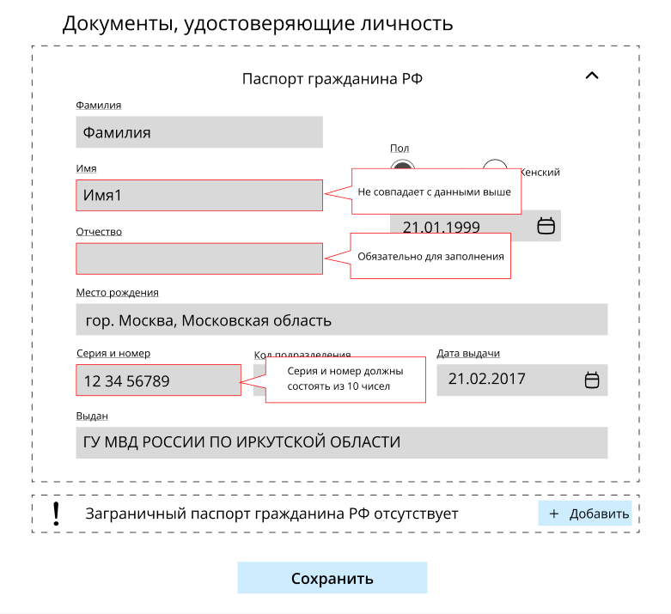

Рисунок 2

Сообщения об ошибке при добавлении/изменении должны показываться в виде строки вверху блока документа. Это сообщение должно отображаться, пока данные в полях ввода не изменятся, а кнопка сохранить должна быть не кликабельной до изменения данных. (см рисунок 3)

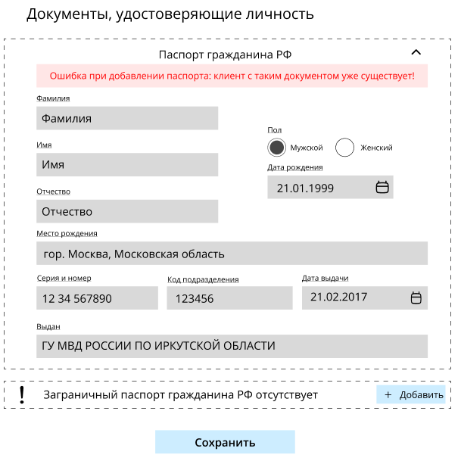

Рисунок 3

# **3. Поля и проверки блока «Документ, удостоверяющий личность Клиента»**

Блок добавления/изменения данных паспорта гражданина РФ:

|  |  |  |
| --- | --- | --- |
| **№** | **Описание** | **Ограничения** |
| 1 | Текстовое поле ввода для фамилии | Не может быть пустым, не может содержать числа и символы |
| 2 | Текстовое поле ввода для имени | Не может быть пустым, не может содержать числа и символы |
| 3 | Текстовое поле ввода для отчества | Не может быть пустым, не может содержать числа и символы |
| 4 | Радиокнопки для выбора мужской или женский пол | Изначально стоит мужской |
| 5 | Поле ввода для даты рождения, в котором можно ввести дату с клавиатуры или выбирать ее с помощью мыши в календаре | Не может быть пустым, (01.01.1900) <дата <(текущая дата-14 лет) |
| 6 | Текстовое поле для места рождения | Не может быть пустым |
| 7 | Числовое поле ввода с маской для серии и номера паспорта, которое помогает пользователю не ошибиться в количестве символов и автоматически форматирует значения | Не может быть пустым, может содержать только числа. Необходимо разделение пробелом: **_**_******  Серия: 4 числа, где 2 последние должны находиться в диапазоне 97–99 или 00–(год настоящего времени+4)  Номер: Шесть чисел от 000101 до 999999 |
| 8 | Числовое поле ввода с маской для кода подразделения, которое помогает пользователю не ошибиться в количестве символов | Должно быть 6 чисел |
| 9 | Поле ввода для даты выдачи паспорта, в котором можно ввести дату с клавиатуры или выбирать ее с помощью мыши в календаре | Не может быть пустым,  дата рождения +14 ≤ Дата≤ текущая дата или  дата рождения +20 ≤ Дата ≤ текущая дата или  Дата рождения +45 ≤ Дата ≤ текущая дата |
| 10 | Текстовое поле для ввода кем выдан паспорт | Не может быть пустым |

Блок добавления/изменения данных заграничного паспорта гражданина РФ:

|  |  |  |
| --- | --- | --- |
| № | Описание | Ограничения |
| 1 | Текстовое поле ввода для фамилии | Не может быть пустым, не может содержать числа и символы можно вводить только латинские буквы |
| 2 | Текстовое поле ввода для имени | Не может быть пустым, не может содержать числа и символы можно вводить только латинские буквы |
| 3 | Радиокнопки для выбора мужской или женский пол | Изначально стоит мужской |
| 4 | Поле ввода для даты рождения, в котором можно ввести дату с клавиатуры или выбирать ее с помощью мыши в календаре | Не может быть пустым, (01.01.1900) <дата <(текущая дата-14 лет) |
| 5 | Текстовое поле для места рождения | Не может быть пустым |
| 6 | Числовое поле ввода с маской для серии и номера паспорта, которое помогает пользователю не ошибиться в количестве символов и автоматически форматирует значения | Не может быть пустым, может содержать только числа. Необходимо разделение пробелом: **_*******  Серия: 2 числа  Номер: Семь чисел |
| 7 | Поле ввода для даты выдачи паспорта, в котором можно ввести дату с клавиатуры или выбирать ее с помощью мыши в календаре | Не может быть пустым, дата <(текущая дата+1) |
| 8 | Поле ввода для даты, до которой действителен паспорт, в котором можно ввести дату с клавиатуры или выбирать ее с помощью мыши в календаре | Не может быть пустым, дата> текущая дата (что бы нельзя было ввести недействительный паспорт) |
| 9 | Текстовое поле для ввода кем выдан паспорт | Не может быть пустым |

Выше приведены ограничения полей в простой форме, где пользователь не сможет добавить данные с ошибками. Однако, в таких ограничениях есть лазейки для мошенников, например: если код подразделения не будет совпадать с его названием, система все равно позволит пользователю добавить документ. Существует 2 решения этой проблемы: при создании формы создать в своей системе модуль, который будет заниматься проверкой или воспользоваться сторонними платными сервисами, которые смогут проверить значения из некоторых полей формы. В первом решении плюсом является то, что некоторые из полей паспортов имеют строго заданные значения: код подразделения, кем выдан паспорт, серия паспорта. В случае необходимости, при разработке можно было бы создать списки подразделений, регионов, адресов и т.д., а в последующем сравнивать значения из полей формы с этим списком. Однако у данного решения есть и минус: необходимо следить за актуальностью этой информации.

# **4. Функциональные и нефункциональные требования по задаче добавление блока «Документ, удостоверяющий личность Клиента» на форму сохранения данных о Клиенте**

*Пользовательское требование: Я как сотрудник, хочу иметь возможность заполнить и сохранить данные о документе, удостоверяющем личность Клиента для того, чтобы иметь полную информацию о Клиенте.*

Функция «Добавление/изменение документа, удостоверяющего личность Клиента»

## **4.1 Функциональные требования**

1. Система X должна в форме данных по Клиенту содержать раздел «Документы, удостоверяющие личность Клиента». Данный раздел должен включать 2 блока: «Паспорт гражданина РФ» и «Заграничный паспорт гражданина РФ».
2. В режиме редактирования формы данных по клиенту система X должна:
   1. Сообщать пользователю об отсутствии какого-либо из документов
   2. При наличии документов выводить информацию о них.
   3. Предоставлять пользователю возможность добавить отсутствующий/изменить существующий документ. Пользователь может добавить/изменить один или сразу два документа.
   4. Содержать блок «Паспорт гражданина РФ» с полями (см выше), при заполнении которых происходит валидация данных в системе X.
   5. Содержать блок «Заграничный паспорт гражданина РФ с полями (см выше), при заполнении которых происходит валидация данных в системе X.
   6. Моментально производить валидацию данных из заполненных полей.
   7. Предупреждать пользователя о некорректных данных, которые не соответствуют ограничениям.
   8. Предупреждать пользователя при валидации данных о несовпадении значения полей из блока документов со значениями соответствующих полей формы данных.
   9. Автоматически переносить значение полей из формы данных по клиенту в совпадающие поля документа при добавлении документа
3. При сохранении формы система X должна передать данные в систему Y. Система Y сохраняет данные в БД и возвращает результат сохранения.
   1. В случае успешного добавления система Y возвращает данные клиента, которые должны отобразиться на форме данных в режиме просмотра.
   2. В случае ошибки при сохранении данных система Y возвращает сообщение об ошибке, которое система X должна отобразить в блоке документа.

## **4.2 Нефункциональные требования**

1. Внешний вид должен соответствовать макетам (см выше).
2. Система X должна являться веб-сайтом
3. Сайт должен корректно отображаться во всех популярных браузерах: Google Chrome, Mozilla FireFox, Opera, Яндекс.
4. Среднее время валидации данных должно занимать не больше 2х секунд.
5. Система должна выводить пользователю сообщение об ошибке при сохранении не более чем через 3 секунды после того, как пользователь нажал кнопку сохранить на форме
6. Система должна быть масштабируемой, для увеличения количества одновременных пользователей до 10000 в период пиковой активности с 8:00 до 18:00 по местному времени
7. Если соединение между пользователем и системой X/Y разрывается до того, как форма была сохранена система X должна позволять пользователю восстановить незаполненную форму

# **5. Структура хранения данных блока в базе данных Системы Y**

Логическая структура БД для хранения данных блока:

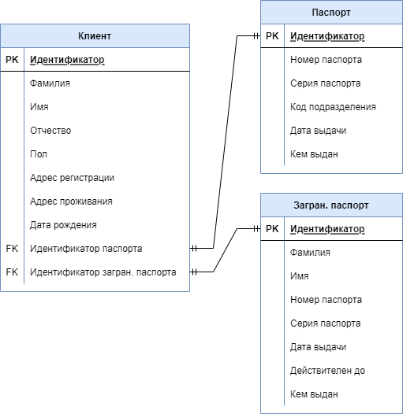

Выделено 3 сущности.

Серия и номер паспорта разделены. Дата рождения имеется только у клиента. Фамилия и имя в загран. паспорте отличаются от таких же полей в сущности «Клиент», потому что в сущность «Загран. паспорт» они записываются латинскими буквами.

На схеме видно связь, в то время как в таблице показаны ограничения:

|  |  |  |  |  |  |  |  |
| --- | --- | --- | --- | --- | --- | --- | --- |
| **Сущность** | **Поле** | **Тип** | **PK** | **AI** | **NULL** | **UK** | **FK** |
| Клиент | Идентификатор | Число | Да | Да |  | Да |  |
| Фамилия | Текст |  |  |  |  |  |
| Имя | Текст |  |  |  |  |  |
| Отчество | Текст |  |  |  |  |  |
| Пол | Текст |  |  | Да |  |  |
| Адрес регистрации | Текст |  |  |  |  |  |
| Адрес проживания | Текст |  |  |  |  |  |
| Дата рождения | Дата |  |  |  |  |  |
| Идентификатор паспорта | Число |  |  | Да |  | Да |
| Идентификатор загран. паспорта | Число |  |  | Да |  | Да |
| Паспорт | Идентификатор | Число | Да | Да |  | Да |  |
|  | Номер | Число |  |  |  | Да |  |
|  | Серия | Число |  |  |  |  |  |
|  | Код подразделения | Число |  |  |  |  |  |
|  | Дата выдачи | Дата |  |  |  |  |  |
|  | Место выдачи | Текст |  |  |  |  |  |
| Заграничный паспорт | Идентификатор | Число | Да | Да |  | Да |  |
|  | Фамилия | Текст |  |  |  |  |  |
|  | Имя | Текст |  |  |  |  |  |
|  | Номер | Число |  |  |  | Да |  |
|  | Серия | Число |  |  |  |  |  |
|  | Дата выдачи | Дата |  |  |  |  |  |
|  | Дата действительности | Дата |  |  |  |  |  |
|  | Место выдачи | Текст |  |  |  |  |  |

# **6. Передача данных по документам, удостоверяющим личность Клиента от Системы X в Систему Y**

Если брать за основу то, что система X – клиент, система Y – сервер, то самым простым будет использовать REST API со следующей спецификацией интерфейса:

|  |  |  |  |  |
| --- | --- | --- | --- | --- |
| Метод | Заголовок запроса | Тело запроса | Тело ответа | Описание |
| GET | Идентификатор клиента |  | Данные клиента, в том числе документы | Получить информацию о клиенте |
| POST |  | Данные из формы | Данные клиента, в том числе документы | Изменить информацию о клиенте |